Guía de Contenido N°4. Primeros Medios. Artes Musicales.
1° UNIDAD: LO QUE LA MÚSICA NOS MUESTRA. RITOS LATINOAMERICANOS
Profesora: Jessica Celis Garrido
Nombre |  | Curso |  | Fecha

Objetivo de Aprendizaje:
MU1M OA 07:
• Evaluar la relevancia de la música, destacando el singular sentido que esta cumple en la construcción y preservación de identidades y culturas.
Indicadores:
- Describen elementos musicales de diversas obras o manifestaciones, de acuerdo al contexto en el que surgen o se realizan.
- Interpretan el singular sentido que cumplen las manifestaciones musicales en otros tiempos y lugares.

Actividades:
- Lea la siguiente guía, procurando tomar apuntes en su cuaderno.
- Lugo, realice el cuestionario de la guía n°3 y envíe sus respuestas.

La Música, el rito, la danza y la herencia cultural de África en Latinoamérica.
La música y la danza son expresiones fundamentales que permitieron que los esclavos mantuvieran su amor por la vida. Los tambores, los ritmos y las danzas que hoy asociamos con la música caribeña, comenzaron a usarse dentro de los rituales religiosos que muchos esclavos conservaron. Todavía hoy existen manifestaciones importantes del espíritu y la fuerza de las poblaciones de ancestro africano en toda la América Latina a través de la producción musical y coreográfica.
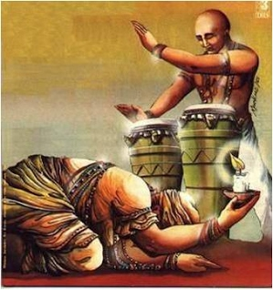
Como en la religión, los ritmos e instrumentos africanos se mezclaron con los indígenas e hispánicos para formar manifestaciones musicales sincréticas. La bomba puertorriqueña, el merengue dominicano, el son cubano, la cumbia colombiana, el festejo peruano y la samba brasileña, son algunos de los ritmos musicales que incorporan elementos africanos tanto en sus melodías como en la manera de bailarlos. Además, la letra de las canciones con frecuencia recoge las experiencias de opresión, marginación y celebración de las poblaciones de ancestro africano. El fenómeno musical es particularmente significativo, porque es el único caso en que una manifestación cultural de ancestro africano se convierte en símbolo nacional. Para países como Brasil, Colombia, Costa Rica, El Salvador, la República Dominicana, Cuba y Puerto Rico, los ritmos musicales afrocaribeños constituyen una parte fundamental de la identidad nacional, y un elemento imprescindible de las prácticas cotidianas: montar en bus, ir a una fiesta, cocinar y limpiar la casa, son actividades a menudo asociadas con la música afrocaribeña. Esta también ha dado visibilidad internacional a América Latina. La "salsa", por ejemplo, combinación de diversos ritmos caribeños y del jazz norteamericano, todos con marcada influencia africana, es famosísima en Estados Unidos, Europa y Japón.

Un caso especial que incorpora elementos musicales, coreográficos, marciales y rituales o religiosos, es el Capoeira brasileño. Establecido como un arte marcial que los esclavos empleaban para defenderse, se practicaba en los Senzalas (cuarteles de esclavos) bajo la apariencia de una danza inocente para evitar la represión de los amos portugueses, y más abiertamente como entrenamiento militar en los Quilombos (suburbios de esclavos fugitivos). El resultado fue una práctica artística de entrenamiento físico, expresión corporal y desarrollo personal. Hoy en día, el Capoeira se practica tanto en Brasil como en los Estados Unidos, no sólo "como un deporte, sino también como un modo de vida" (Almeida, Bira. Capoeira, A Brazilian Art Form. Palo Alto: Sun Wave Press, 1986). Hay numerosas escuelas de entrenamiento en diversos países, así como competencias y presentaciones internacionales.
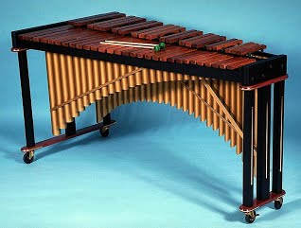
Otro caso interesante es el de la célebre marimba, instrumento de percusión ecuatoriano, centroamericano, mexicano y caribeño que muchos consideran que tiene suorigen en Angola o en Sudáfrica. Pero según la leyenda mexicana, el árbol de Hormiguillo, de cuya madera se confecciona la marimba, le habló al joven indígena llamado Pluma de Quetzal, y le dijo: "Si cortas mi madera en piezas de tamaños diferentes, harás un instrumento cuya música dará tanto placer a tu pueblo que les hará olvidar sus penas y su miseria. Si descubres mis secretos, tendrás un tesoro musical entre manos". Es posible que los esclavos hayan traído la idea del instrumento, y luego los indígenas la adaptaron con madera local. También puede ser que haya habido expediciones africanas a América antes de 1492. Como sea, la marimba de hoy es resultado del encuentro de las culturas indígenas de Mesoamérica y la población traída del África. Su resonancia golpea al ritmo de un pasado étnico con el espíritu de celebración y resistencia que ahora vibra al unísono de una nueva cultura sincrética.

Ritos en Latinoamérica.

En Latinoamérica, existen diversos ritos, cada uno apunta a diferentes ofrendas o peticiones. Sin embargo, en todo Latinoamérica, se celebra un rito muy particular: “El Velorio del Angelito”. Los ritos suceden para todo acto de fe, es por eso que la muerte no está ajena a este tipo de celebración.
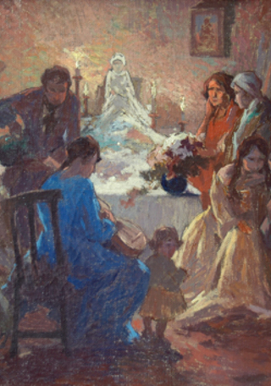
El velorio del angelito es una tradición que se esparce por Chile (zona campesina), Argentina, México, Venezuela, Perú, Bolivia y Brasil. está descrito en crónicas, históricas, y también para la contemporaneidad (datos del siglo XV), como un hecho cultural que se vincula con la muerte de seres humanos en su niñez; hecho que sin embargo no es parte de un culto a los muertos, sino que las muertes infantiles son tomadas como la ocasión para el montaje, también en Chile, de una celebración populares.
La muerte del angelito, al ser instrumentada por el ritual comunitario, le otorga al occiso una especial reviviscencia viajera. Es la creencia que el muertito irá en vuelo hacia la morada celestial, sin escalas y directamente. Como su alma humana está incontaminada, va a ser bien recibida en el cielo. Se restablece entonces la criatura muerta, como un alma intercesora, y portadora de mensajes rogativos; intercesiones y mensajes que serán plenamente considerados por la autoridad del más allá. Van a ser debidamente atendidas las personas que en el velorio le hagan esos encargues al angelito; el alto cielo los beneficiará. Quienes queden en tierra también pueden, a través del mensajero, transmitirles a sus difuntos ruegos, recordaciones, exhortaciones, muestras de continuidad vincular. Entre alcohol, música, y baile, el velorio se prolonga hasta que llega, con la luz diurna, el momento sepulcral. En ocasiones, la celebración ocupa varias noches y días. Para pequeñas localidades aisladas, como era el caso para las provincias cordilleranas, el acontecimiento cobraba una importante significación reanimadora, para las relaciones y el mutuo conocimiento entre los lugareños desperdigados en la vastedad, así lo cuenta el siguiente relato.
Musicalmente, se entonan coplas y se utiliza el canto a lo divino por despedida, que son versos que relatan la muerte desde diversas miradas, la de los padres, las de alguien externo a la familia y desde la mirada del mismo angelito. Son acompañadas de la voz y guitarras traspuestas (afinación campesina) y con tonalidad y melodías melancólicas y las coplas son generalmente improvisadas, además en algunos sectores, también es acompañado del guitarrón chileno, instrumento de 25 cuerdas, en donde el cantor debe demostrar su vultuosidad en el instrumento. La Sonoridad de este instrumento (debido a la cantidad de cuerdas) es muy metálica, además permite que el músico o cantor, pueda realizar las coplas y versos de manera individual sin necesidad de acompañamiento musical externo. Este instrumento es el único de origen Chileno, considerando que los demás instrumentos como por ejemplo la guitara, provienen desde Europa, o sin mezcla cultural entre Europa y el continente en el que se reside (ver video https://youtu.be/O6x1KEI1MGY). Violeta Parra posee dentro del cancionero popular una tema denominado “RIN DEL ANGELITO”( https://youtu.be/3oLq7MENsBs).

*se les recomienda ver los videos insertos en este escrito, para lograr mayor comprensión sonora.

Bibliografía: Definición de conceptos generales: https://dle.rae.es/diccionario Texto complementario: Creación Propia Jessica Celis Garrido.

